共融生活手機攝影比賽
少年組得獎作品
獎項 | 得獎者姓名及作品編號 | 作品
冠軍 | 周秭萱(01)  作品：傾聽 | 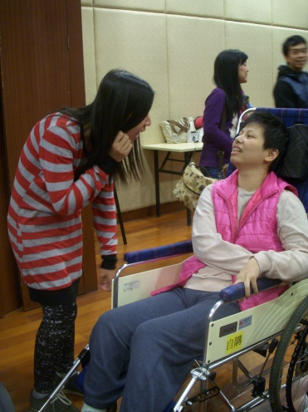
亞軍 | 蘇敏祺(03)  作品：愉快 | 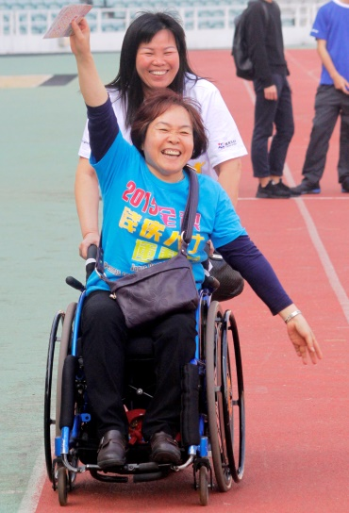
季軍 | 楊寶兒(06)  作品：投球 | 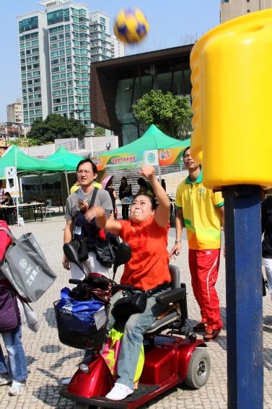
優異獎 | 楊寶兒(08)  作品：殘而不廢 | 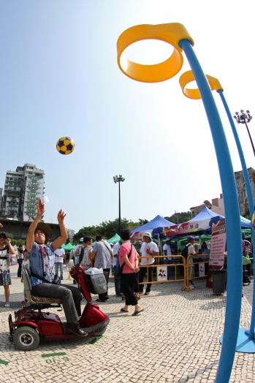
優異獎 | 鄭曉蔓(04)  作品：共融生活 | 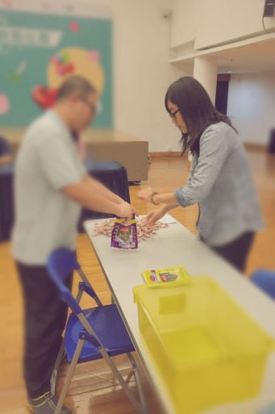
優異獎 | 周秭萱(05)  作品：歡欣 | 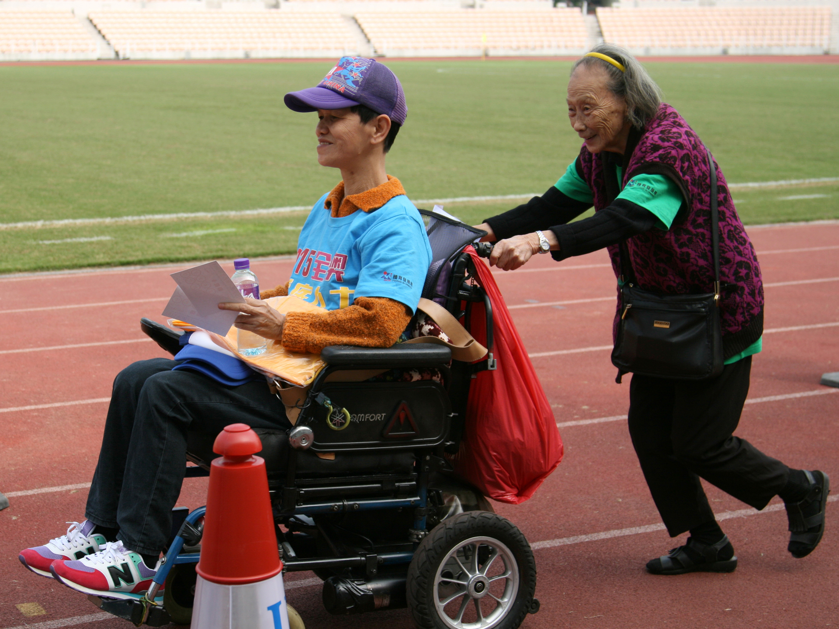
優異獎 | 蘇敏祺(11)  作品：不離不棄 | 